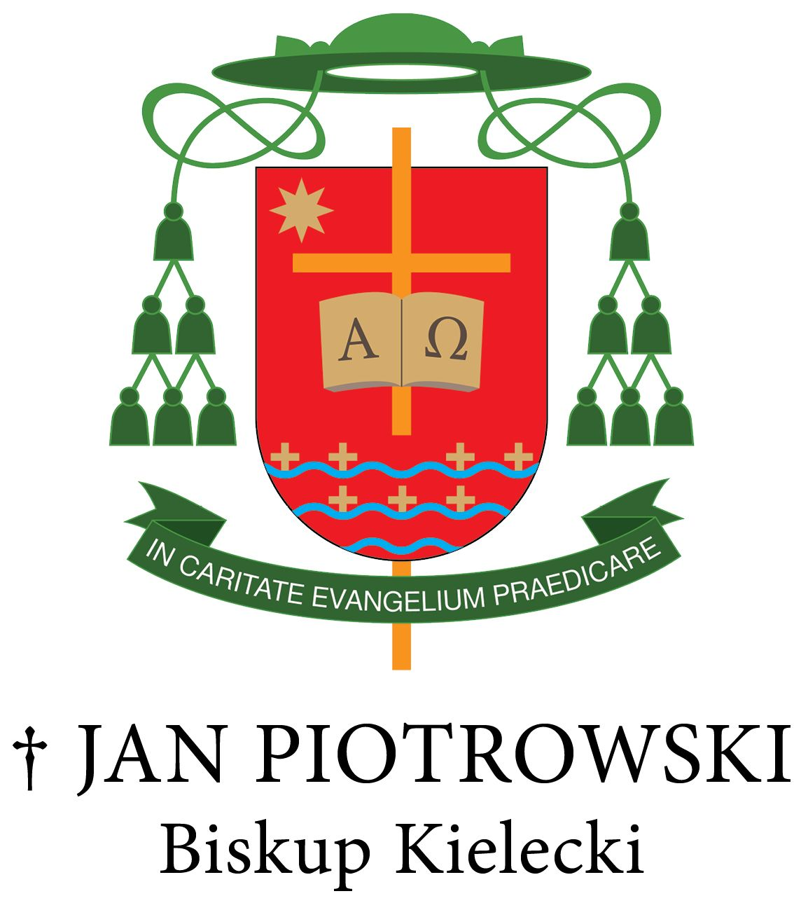
Kielce, dnia 17 kwietnia 2020 r.

Nr OD - 6/20

KOMUNIKAT

Drodzy Bracia i Siostry!
Żyjemy w trudnym czasie, w którym cały świat zmaga się z pandemią wywołaną przez wirusa Covid-19. Wielu z nas cierpi z tego powodu. To cierpienie przybiera różne formy, od fizycznego poprzez psychiczne do duchowego włącznie. To nowe doświadczenie naszej ludzkiej ograniczoności jeszcze bardziej skłania nas do zwracania się z błaganiem do Jedynego Lekarza, jakim jest Jezus Chrystus.
Z radością przyjąłem decyzję Ojca Świętego Franciszka, który zezwolił, aby w tym szczególnym czasie próby sprawować Mszę Świętą na czas pandemii, używając specjalnego formularza zatwierdzonego przez Kongregację Kultu Bożego i Dyscypliny Sakramentów. Sprawowanie tej Mszy Świętej jest świadectwem naszej wiary i wielkiej ufności w wierną miłość Boga, który nigdy nie opuszcza Swego ludu w czasie próby.
Zapraszam Was, Drodzy Bracia Kapłani, do sprawowania Najświętszej Ofiary Mszy Świętej na czas pandemii przy zachowaniu wszystkich zasad i norm liturgicznych, aby wyprosić
u Boga miłosierdzie i łaskę uwolnienia od zagrożenia, a wszystkich wiernych naszej diecezji do włączania się do wspólnej modlitwy przebłagalnej Miłosiernego Boga.
Niech Matka Najświętsza, Uzdrowienie Chorych i Wspomożycielka Strapionych wstawia się za nami u Swego Syna, aby uchronił nas i cały świat od choroby, a zmarłym dał radość życia wiecznego.
Z darem modlitwy i pasterskiego błogosławieństwa

Wasz Biskup
† Jan Piotrowski
KONGREGACJA
DS. KULTU BOŻEGO I DYSCYPLINY SAKRAMENTÓW

Prot. N. 156/20
DEKRET
w sprawie Mszy świętej na czas pandemii
Nie ulękniesz się zarazy, co idzie w mroku (por. Ps 90, 5-6). Te słowa psalmisty to zaproszenie do okazania wielkiej ufności w wierną miłość Boga, który nigdy nie opuszcza Swego ludu w czasie próby.
W tych dniach, kiedy cały świat jest ciężko dotknięty wirusem Covid-19, do Kongregacji wpłynęły liczne prośby o możliwość odprawienia specjalnej Mszy świętej błagalnej w intencji ustąpienia pandemii.
Dlatego też Kongregacja ta, na mocy uprawnień udzielonych jej przez Ojca Świętego FRANCISZKA, zezwala na możliwość odprawiania Mszy świętej na czas pandemii, we wszystkie dni, z wyjątkiem uroczystości oraz niedziel Adwentu, Wielkiego Postu i Okresu Wielkanocnego, dni Oktawy Wielkanocnej, wspomnienia wszystkich wiernych zmarłych, Środy Popielcowej i Wielkiego Tygodnia (por. Ogólne wprowadzenie do Mszału Rzymskiego, nr 374), przez cały czas trwania pandemii.
Do niniejszego Dekretu załącza się formularz mszalny.
Bez względu na jakiekolwiek przeciwne zarządzenia.
W siedzibie Kongregacji ds. Kultu Bożego i Dyscypliny Sakramentów, dnia 30 marca 2020 r.

Robert kard. Sarah
Prefekt
+ Arthur Roche
Arcybiskup Sekretarz

MSZA ŚWIĘTA W CZASIE PANDEMII

Tę Mszę można sprawować, zgodnie z rubrykami Mszy i Modlitw w różnych potrzebach, we wszystkie dni z wyjątkiem uroczystości oraz niedziel Adwentu, Wielkiego Postu i Okresu Wielkanocy, dni Oktawy Wielkanocy, Wspomnienia wszystkich wiernych zmarłych, Środy Popielcowej i dni Wielkiego Tygodnia.

Antyfona na wejście
Por. Iz 53, 4
On się obarczył naszym cierpieniem, On dźwigał nasze boleści.

Kolekta
Wszechmogący wieczny Boże, Ty jesteś najpewniejszą obroną w każdym niebezpieczeństwie i wysłuchujesz swoje dzieci wołające ufnie w utrapieniu, † prosimy Cię, zmiłuj się łaskawie nad nami i daj wieczne życie zmarłym, pociechę płaczącym, uzdrowienie chorym, pokój umierającym, siłę tym, którzy poświęcają się w służbie zdrowia, ducha mądrości sprawującym władzę, a nam odważnej życzliwości wobec wszystkich, * abyśmy mogli wspólnie oddawać chwałę Twojemu świętemu imieniu. Przez naszego Pana, Jezusa Chrystusa, Twojego Syna, który z Tobą żyje i króluje w jedności Ducha Świętego, Bóg przez wszystkie wieki wieków.

Modlitwa nad darami
Prosimy Cię, Panie, przyjmij dar ofiarny, który w tych dniach zagrożenia Tobie składamy, * i spraw, aby dzięki Twojej wszechmocy stał się on dla nas źródłem uzdrowienia i pokoju. Przez Chrystusa, Pana naszego.

5 Modlitwa eucharystyczna C z własną prefacją (Chrystus wzorem miłości).

Antyfona na Komunię
Mt 11, 28
Przyjdźcie do Mnie wszyscy, którzy utrudzeni i obciążeni jesteście, a Ja was pokrzepię.

Modlitwa po Komunii
Boże, od Ciebie przyjęliśmy lekarstwo życia wiecznego, * spraw, prosimy, abyśmy przez ten Sakrament mogli się radować pełnią niebiańskiego uzdrowienia. Przez Chrystusa, Pana naszego.

Modlitwa nad ludem
Boże, Obrońco ufających Tobie, † błogosław swój lud, wybawiaj, ochraniaj
i prowadź, * aby wolny od grzechów i bezpieczny od nieprzyjaciela, zawsze trwał w Twojej miłości. Przez Chrystusa, Pana naszego.
CZYTANIA

Można użyć czytań z Mszy w okresie trzęsienia ziemi:

Pierwsze czytanie (LM VIII, nr 36.2)
Lm 3, 17-26
Dobrze jest czekać w milczeniu ratunku od Pana
Pozbawiłeś mą duszę spokoju...

Psalm responsoryjny (LM VIII, nr 36.2)
Ps 80 (79), 2ac i 3b. 5-7 (R.: por. 4): Odnów nas, Boże, i daj nam zbawienie.

albo:

Pierwsze czytanie (LM VIII, nr 36.5)
Rz 8, 18-30 Ani śmierć, ani życie nie zdoła nas odłączyć od miłości Boga
Bracia: Jeżeli Bóg z nami...

Psalm responsoryjny(LM VIII, nr 36.4)
Ps 123 (122), 1b-2 (R.: 3a): Zmiłuj się, Panie, zmiłuj się nad nami.

Śpiew przed Ewangelią (LM VIII, nr 36.9)
Por. 2 Kor 1, 3b-4a
Błogosławiony Ojciec miłosierdzia i Bóg wszelkiej pociechy, który nas pociesza w każdym naszym ucisku.

Ewangelia (LM VIII, nr 36.9)
Mk 4, 35-41 Kim On jest, że nawet wicher i jezioro są Mu posłuszne?
Owego dnia, gdy zapadł wieczór, Jezus rzekł do swoich uczniów: Przeprawmy się...

UWAGI
OPRACOWANE PRZEZ KS. DR. MIROSŁAWA KOWALSKIEGO
FORMULARZ MSZALNY „W CZASIE EPIDEMII”
Czcigodni Księża w załączniku zamieszczony został formularz mszalny „W czasie epidemii” przesłany przez Kongregację ds. Kultu Bożego i Dyscypliny Sakramentów. Wpisuje się on do grupy formularzy „Mszy w różnych potrzebach” (Cz. II: „W różnych okolicznościach życia publicznego”), z czego wynikają następujące możliwości i sposób jego zastosowania:
- Tę Mszę można sprawować, zgodnie z rubrykami Mszy i Modlitw
w różnych potrzebach, we wszystkie dni z wyjątkiem uroczystości oraz niedziel Adwentu, Wielkiego Postu i Okresu Wielkanocy, dni Oktawy Wielkanocy, Wspomnienia wszystkich wiernych zmarłych, Środy Popielcowej i dni Wielkiego Tygodnia.

- Kolor liturgiczny na tę Mszę, zgodnie z OWMR 347, to fioletowy, ponieważ formularz ma charakter pokutny.

- Zgodne z rubryką odnośnie mszy w różnych potrzebach, najlepiej jest przyjąć jednolite rozwiązanie i stosować V ME - C (Chrystus wzorem miłości). Jeśli używa się innej modlitwy eucharystycznej, można użyć pierwszej prefacji o Męce Pańskiej (nr 17) lub prefacji o Krzyżu świętym
(nr 50).

- Czytania z formularza „W okresie trzęsienia ziemi” (do którego odsyła rubryka) nie są obowiązkowe, można użyć czytań z dni (szczególnie
w przeżywanym obecnie okresie wielkanocnym).

- Jeżeli w parafii sprawowana jest więcej niż jedna Msza św. w ciągu dnia, można zastosować poniższy formularz na jednej z nich każdego dnia
(o różnej porze w kolejne dni). W sytuacji jednej mszy w ciągu dnia sugeruje się sprawowanie mszy „W czasie pandemii” w piątek oraz wybrany inny dzień, tak aby nie zatracić charakteru okresu liturgicznego ukazanego
w formularzach na bieżący czas.

- Uwagi na temat przekładu:
- W Modlitwie nad darami aby uniknąć dwuznaczności „one” (dary czy dni zagrożenia), użyto liczby pojedynczej „dar ofiarny”.
- W modlitwie po Komunii terminy „lekarstwo” - „uzdrowienie” ukazują dynamikę teraźniejszości i wieczności.

